Práctica 2. Comprobar IP, localhost y puertos
Direcciones IP del equipo(hostname -I)
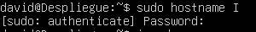

Interfaces y direcciones de red (ip addr)
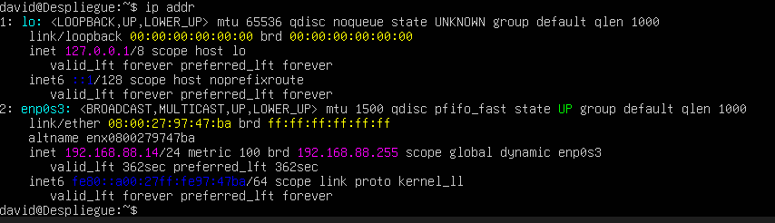
Servicios escuchando en puertos TCP(ss -lntp)
Cabeceras de la respuesta HTTP (curl -I)
